Кировское областное государственное образовательное автономное

учреждение дополнительного профессионального образования

«Институт развития образования Кировской области»

Кировское областное государственное бюджетное учреждение

для детей-сирот и детей, оставшихся без попечения родителей,

«Центр помощи детям, оставшимся без попечения родителей,

и содействия семейному устройству

с. Спас-Талица Оричевского района»

**Формирование базовых доречевых предпосылок у детей**

**с тяжёлыми нарушениями речи**

учитель-логопед: М.В. Лобастова

**2025**

По результатам логопедического обследования увеличилось количество детей с тяжёлыми нарушениями речи разновозрастного контингента. У таких детей страдает не только экспрессивная сторона речи (говорение), но и импрессивная (понимание). Дети недостаточно понимают предъявленные, даже одноступенчатые инструкции, а также путаются как в показе предметов (картинок), так и в их назывании. Поэтому, актуальным стал вопрос формирования у детей базовых доречевых предпосылок.

Кто бы мог подумать, что помимо лепета и гуления, существуют более глубокие базовые предпосылки, которые находятся на сенсомоторном уровне.

Первая доречевая предпосылка - это телесная. Уже на первом месяце жизни ребёнок начинает ощущать, классифицировать сигналы, раздражения от собственного тела: «Я голодный. Мне холодно. Мне мокро». И казалось, какое отношение это имеет к речи? Самое прямое, потому что ребенок начинает влиять и воздействовать на окружающую среду посредством крика. Что такое крик? Это коммуникативный акт, просьба, общение. А если у ребёнка не будет ощущение от собственного тела, то впоследствии будут те самые сенсорно-интегративные и коммуникативные нарушения.

Вторая доречевая предпосылка - это сенсорная. Как только ребёнку под силу что-то схватить, с чем-то проманипулировать, значит начинается предметно-манипулятивная деятельность. Формируется базовый чувственный образ предмета: «Этот предмет холодный, а этот тёплый». Почему так важен предмет? Да, потому что всё следующее освоение пространства у ребёнка идёт через предмет. Это и есть третья доречевая предпосылка - освоение пространствачерез предметы, с которыми ребёнок познакомился.

Таким образом, нужно понимать, что всё взаимосвязано, а именно, речь с предметной деятельностью. Если ребёнок не сможет проманипулировать предметом, то как же он будет его называть. А почему ребёнок не может проманипулировать предметом? Да, потому что он не получил изначально сигнала от собственного тела. Значит, он не сможет в дальнейшем познавать окружающий мир и, соответственно, у него могут появиться проблемы с речью.

Что делать, если у ребёнка не сформированы базовые доречевые предпосылки? Начинать с предметной имитации, потому что это важный навык для формирования всех остальных. Часто предметную имитацию путают с выполнением инструкции. Давая ребёнку, например, инструкцию «похлопай», мы в этот момент обучаем его не имитации, а выполнению инструкции, потому что оречевляем действие.

Как правильно действовать, обучая имитации с предметами? Приведу примеры нескольких действий.

1-ое действие, которое предъявляется ребёнку, это повторяющееся действие только с одним предметом, например, погреметь погремушкой. При этом предметов должно быть два: один находится у педагога, а второй у ребёнка. И хорошо, если эти предметы будут одинаковыми. Задания можно выполнять как за столом, так и на полу. Главное, сидеть напротив друг друга.

Итак, педагог демонстрирует действие, даёт короткую речевую инструкцию «Сделай, как я» и только потом его выполняет ребёнок. Важно, чтобы ребёнок ждал нашей инструкции, нашего действия. Для этого можно аккуратно придержать руки ребёнку. Если необходимо, помогаем ребёнку выполнить движение, но не мгновенно, а даём паузу примерно 3 сек., чтобы ребёнок понял, что мы сделали. Если не сделал, мы помогаем ему и поощряем каждую попытку ребёнка к взаимодействию.

Обязательно меняем действие с предметом, например, перекладываем погремушку с одного места на другое. Зачем это делать?Чтобы у ребёнка не сформировалось угадывание, потому что он не имитировать начнёт, он запомнит, какое движение связано с предметом, и просто будет выполнять это механически, не следить за тем, что мы делаем.

Как только отработали действие с одним предметом, при условии правильного выполнения пробы, убираем его со стола и предлагаем другой предмет, например, машинку, прокатив её вперёд. Затем меняем действие с предметом, например, прокатив машинку назад.

Зачем мы обучаем этим действиям? Чтобы играть. А чтобы играть, мы учим по подражанию.

Таким образом, на начальном этапе выполняется 3-4 разных действия с одним и тем же предметом, чтобы не было механического повторения.

2-ое действие, которое предъявляется ребёнку, это действия с 2 предметами. Помним, что 2 предмет отработали на начальном этапе, когда был только один предмет. Кладём перед ребёнком 2 предмета, которые расположены друг напротив друга с предметами взрослого, и выполняем действия как по отдельности, так и в цепочке. При этом действия с предметами в цепочке будут уже другие.

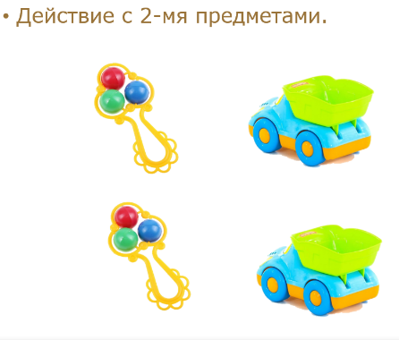

3-е действие, которое предъявляется ребёнку, это действия с 3 предметами. Помним, что 3 предмет отработали на начальном этапе, когда был только один предмет. Каждый предмет находится друг напротив друга. Сначала выполняются действия с каждым предметом по отдельности, потом с 3-мя в цепочке. При этом действия с предметами в цепочке будут другие.

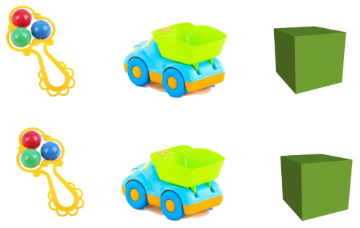

И только после этого мы переходим к действиям, располагая предметы в хаотичном порядке как у взрослого, так и у ребёнка. Сначала выполняются действия с каждым предметом по отдельности, потом с 3-мя в цепочке. При этом действия с предметами в цепочке будут другие.

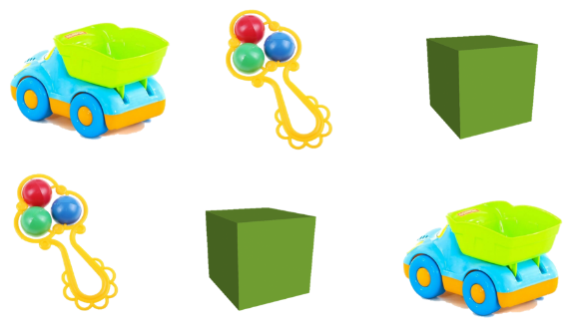

На первом этапе важно всё до деталей. Чем ниже ребёнок по уровню развития, тем более функциональными должны быть навыки, которым мы его обучаем. Конечно, всё занятие не посвящено только имитации. Нужно использовать элементы из разных навыков и работать над ними параллельно. И ребёнок за каждое выполненное задание обязательно должен поощряться. Это может быть социальная похвала или щекотка, сенсорное взаимодействие или пищевое поощрение.

Таким образом, через имитацию с предметами мы расширяем игровой репертуар ребёнка, формируем игровые навыки, что в дальнейшем поможет взаимодействовать со сверстниками.

Освоили разные действия с предметами (как по отдельности, так и в цепочке), убедились, что ребёнок усвоил их, тогда двигаемся дальше. От невербальной имитации переходим к важнейшему этапу, который называется функциональная коммуникация: выполнение словесных инструкций. Мы подбираемся к речи всё ближе и ближе. Приведу примеры нескольких действий.

И 1-ым действием будет выполнение инструкции в определённом контексте. Здесь мы будем озвучивать только действия, не называя предмета, например, «постучи» (молотком), «дай» (кубик). Или садимся на стульчик около двери и просим: «Открой» (дверь). На начальном этапе даём ребёнку некие подсказки типа физической. Мы можем показывать действия сами и постепенно эти подсказки убирать. Т.е. сначала проговариваем слово вместе с выполнением действия, затем убираем моторную подсказку.

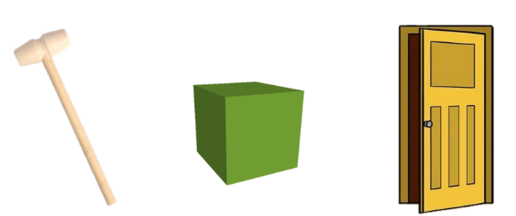

2-ое действие *–* манипулирование предметами*.* Здесь используем инструкции из двух слов для связи действия с конкретным объектом. Например, «покатай машинку», «позвони в колокольчик», «потряси погремушку» и т.д.

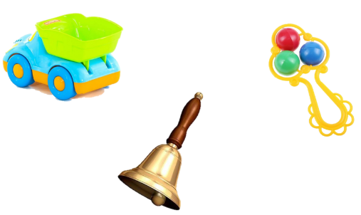

3-е действие *–* выполнение инструкций из двух частей. Здесь мы используем действия, которые до этого были отработаны. Для этого ребёнок сначала выполняет первую часть, например, «возьми мяч», делаем паузу, и после этого выполняем 2-ую часть, например, «и положи в корзину». Мы даже в цепочке делаем паузу, чтобы ребёнку подсказать, помочь. Постепенно эту подсказку убираем.

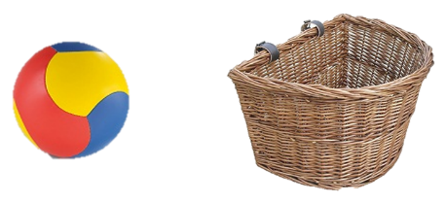

4-ое действие *–* выполнение инструкций из 3-х частей. При условии, что ребёнок освоил цепочку из 2-х действий с речевой инструкцией, мы переходим к цепочке из 3-х действий, например, «Возьми салфетку, вытри рот и выброси салфетку в мусорное ведро».

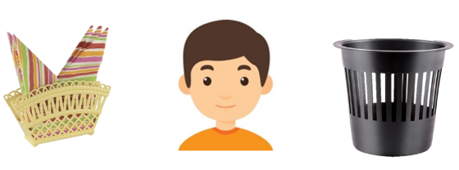

Для чего нужны эти действия? Для дальнейшего обучения ребёнка. Для формирования, например, учебного поведения, когда просят встать, подойти к доске, дать ответ учителю, а потом вернуться на место. Т.е. все эти действия связаны с нашей жизнью.

Таким образом, на этом этапе мы улучшаем понимание речи, внимание и память, развиваем самостоятельность, создаём навыки сотрудничества. Т.е. здесь мы осваиваем всё более сложные навыки.

Далее, от функциональной коммуникации переходим к этапу, который называется сопоставления*.* Навыки сопоставления нужны, чтобы лучше обучаться, для того, чтобы лучше сотрудничать, для того, чтобы концентрировать внимание на изображениях и действиях. Этап сопоставления продолжается на пути всего дошкольного образования. Здесь будут только те действия, которые нужны на этапе до речи. Т.е. что необходимо, чтобы речь появилась, то и будем делать. Приведу примеры нескольких действий.

1-ым действиембудетсопоставление предмета с таким же предметом**.** Здесьхорошо использовать предметы, которые можно вложить друг в друга, и они должны быть одинаковыми. Например, это могут быть одноразовые ложки. Предлагается выполнить простое действие с инструкцией: «Положи на такую же». И ребёнок кладёт ложку на ложку. Мы можем помочь ребёнку подсказкой, физической, помогая выполнить действие. Затем мы добавляем отвлекающий предмет, например, смятую бумажку, которая кладётся рядом с ложкой. Ребёнок выполняет такое же действие. Далее мы делаем ротацию, меняя местами предметы у ребёнка, ложку и смятую салфетку, и говорим: «Положи на такую же» (ложку).

Если ребёнок здесь справляется безошибочно, мы добавляем 2 предмет для изучения. Убираем ложки и работаем аналогичным образом, например, с тарелками. Если ребёнок освоил и 2 предмет, тогда берём 2 изученных предмета, тарелку и ложку, обязательно меняя их местами. Помним, что с 2-мя предметами всегда есть вариант угадывания. Поэтому, максимально быстро готовим 3 предмет, например, стакан, также отработав его отдельно и с отвлекающим предметом. Мы можем дать все 3 предмета, которые он должен разложить. У нас есть тарелка, ложка и стакан. Обязательно делаем ротацию, меняем местами предметы, чтобы не было угадывания. Когда ребёнок различает, и мы перешли на 3 предмета, мы можем говорить: «Положи к ложке», чтобы формировать образ названия.

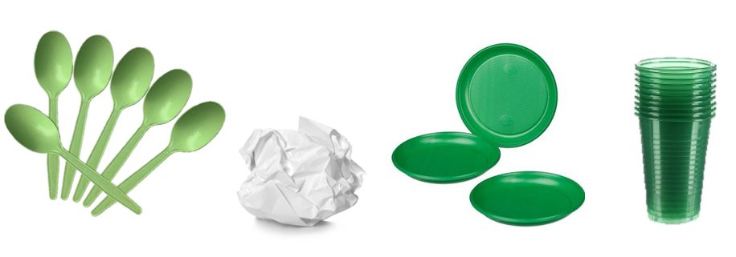

Таким образом, мы отрабатываем различие абсолютно одинаковых предметов. Это могут быть любые предметы, но они должны быть идентичными. Т.е., если это ложки, то они должны быть одинаковыми по цвету.

Далее мы переходим к одинаковым изображениям предметов. Работа с картинками аналогична работе с предметами.

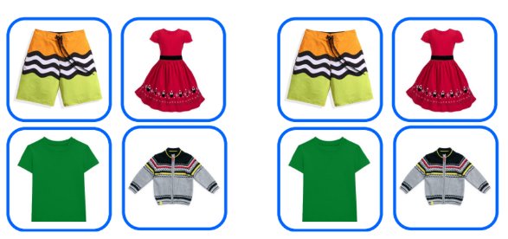

Следующее действие– сопоставление предметов с изображениями. Здесь мы используем объёмные предметы и точные изображения этих предметов. Например, если это банан, то должно быть точное изображение банана. Отрабатываем те же элементы, что и с изображениями.

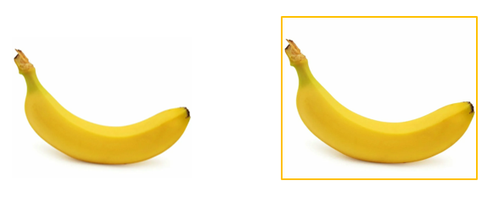

Потом мы переходим к предметам объёмным, но разным. Составляются наборы предметов, которые визуально похожи, но не идентичны. Например, отрабатываем отдельно кубики, которые могут быть разного размера или разного цвета. Т.е. всё это вместе объединяется в один образ. Предъявляется инструкция: «Поставь на кубик».

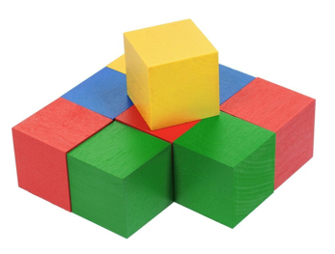

Далее мы переходим к неодинаковым картинкам, неидентичным изображениям. Как только ребёнок освоил разные предметы, можно переходить на разные изображения. Т.е. отрабатываем сортировку неидентичных изображений. Данные действия аналогичны действиям с неодинаковыми объёмными предметами.

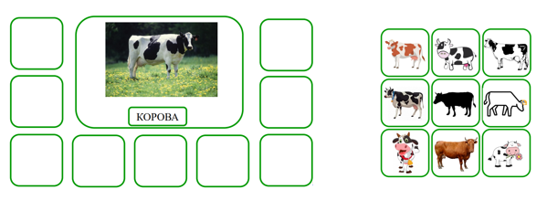

Вообще, мы сопоставляем всю жизнь. Но нам достаточно пройти сопоставления идентичных и неидентичных предметов и изображений, что сформирует у детей образ и представление о предметах и явлениях в нашей жизни.

Таким образом, когда мы пытаемся запустить речь, не имея к этому никаких базовых предпосылок, то получается то, что мы тратим время, нервы, выгораем, не получаем результата и не понимаем, что же такое произошло. Поэтому, работать надо в парадигме онтогенетического подхода. Это значит, что речь, как и все ВПФ, вне зависимости от того, идёт ли это развитие нормотипичное или с некоторыми особенностями, всё формируется согласно онтогенезу, в строгой последовательности.

*Список использованных источников:*

1.Е.К. Круогла, Е.А. Балдина. Мастерская лого // Площадка 3.0/До запуска речи.

2. Е.К. Круогла, Е.А. Балдина. Мастерская лого // До запуска речи/Невербальная имитация/Список движений для имитаций. – PDF.

3. Е.К. Круогла, Е.А. Балдина.Мастерская лого // Тематические комплекты по лексическим темам. – PDF.